Утвержден
постановлением акимата
Карагандинской области
от 25 августа 2015 г.
№ 49/03

Регламент государственной услуги
"Выдача дубликатов документов об основном среднем, общем среднем образовании"
1. Общие положения
1. Услугодателем государственной услуги являются организации образования основного среднего и общего среднего образования (далее - услугодатель).
Прием заявлений и выдача результатов оказания государственной услуги осуществляются через:
1) канцелярию услугодателя;
2) Некоммерческое акционерное общество "Государственная корпорация "Правительство для граждан" (далее - Государственная корпорация).
Сноска. Пункт 1 с изменениями, внесенными постановлением акимата Карагандинской области от 20.06.2016 № 43/06 (вводится в действие по истечении десяти календарных дней после дня его первого официального опубликования).
2. Форма оказания государственной услуги: бумажная.
3. Результатом оказания государственной услуги является выдача дубликата свидетельства об основном среднем образовании, дубликата аттестата об общем среднем образовании.

2. Описание порядка действий структурных подразделений (работников) услугодателя в процессе оказания государственной услуги
4. Основанием для начала процедуры (действия) по оказанию государственной услуги является наличие заявления, cогласно приложению 1 стандарта государственной услуги "Выдача дубликатов документов об основном среднем, общем среднем образовании", утвержденного приказом Министра образования и науки Республики Казахстан от 8 апреля 2015 года № 179 "Об утверждении стандартов государственных услуг в сфере среднего образования, оказываемых местными исполнительными органами"(зарегистрирован в Реестре государственной регистрации нормативных правовых актов за № 11057), (далее - Стандарт).
5. Содержание процедур (действий), входящих в состав процесса оказания государственной услуги, длительность выполнения:
действие 1 –направление на рассмотрение руководителю - 15 (пятнадцать) минут;
действие 2 – назначение ответственного специалиста за исполнение - в течение 15 (пятнадцать) минут;
действие 3 – ответственный специалист рассматривает документы на соответствие требованиям, указанным в пункте 9 подготовленный результат государственной услуги направляет руководителю на подписание - в течение 13 (тринадцати) рабочих дней;
действие 4 – направляет в канцелярию - 15 (пятнадцать) минут;
действие 5 – сотрудник канцелярии регистрирует и направляет результат оказания государственной услуги услугополучателю - в течение рабочего дня.
Срок оказания государственной услуги с момента сдачи документов услугополучателем - 15 (пятнадцать) рабочих дней.
6. Результатом процедуры (действия) по оказанию государственной услуги по действию 1, указанному в пункте 5 настоящего Регламента, является передача документов руководителю. Переданный пакет документов руководителю является основанием для начала выполнения действия 2, указанного в пункте 5 настоящего Регламента. Результатом действия 2, указанного в пункте 5 настоящего Регламента, является рассмотрение документов руководителем и передача завизированных руководителем документов специалисту, которые являются основанием для выполнения действия 3, указанного в пункте 5 настоящего Регламента. Результатом по действию 3, указанному в пункте 5 настоящего Регламента, является рассмотрение документов специалистом на соответствие предъявляемым требованиям, предусмотренным пунктом 9 Стандарта и подготовка дубликата, который является основанием для выполнения действия 4, указанного в пункте 5 настоящего Регламента. Результатом по действию 4, указанному в пункте 5 настоящего Регламента, является подписание результата оказания государственной услуги руководителем, который является основанием для выполнения действия 5, указанного в пункте 5 настоящего Регламента. Результатом по действию 5, указанному в пункте 5 настоящего Регламента, является направление подписанного руководителем результата услугополучателю.

3. Описание порядка взаимодействия структурных подразделений (работников) услугодателя в процессе оказания государственной услуги
7. Перечень структурных подразделений услугодателя, участвующих в процессе оказания государственной услуги:
1) сотрудник канцелярии;
2) руководитель;
3) ответственный специалист.
8. Описание процедур, необходимых для оказания государственной услуги:
1) сотрудник канцелярии осуществляет прием и регистрацию поступивших документов, направляет на рассмотрение руководителю - 15 (пятнадцать) минут;
2) руководитель услугодателя рассматривает документы и назначает ответственного специалиста за исполнение - 15 (пятнадцать) минут;
3) ответственный специалист рассматривает документы на соответствие требованиям, указанным в пункте 9 стандарта государственной услуги подготовленный результат государственной услуги направляет руководителю на подписание - в течение 13 (тринадцати) рабочих дней;
4) руководитель услугодателя подписывает результат государственной услуги и направляет в канцелярию - 15 (пятнадцать) минут;
5) сотрудник канцелярии регистрирует и направляет результат оказания государственной услуги услугополучателю - в течение рабочего дня.

4. Описание порядка взаимодействия с Государственной корпорацией "Правительство для граждан" и (или) иными услугодателями, а также порядка использования информационных систем в процессе оказания государственной услуги
Сноска. Заголовок главы 4 – в редакции постановления акимата Карагандинской области от 20.06.2016 № 43/06 (вводится в действие по истечении десяти календарных дней после дня его первого официального опубликования).
9. Описание порядка обращения в Государственную корпорацию с указанием каждой процедуры (действия):
1) услугополучатель государственной услуги подает необходимые документы и заявление работнику Государственной корпорации согласно приложению к стандарту;
2) процесс 1 – ввод работником Государственной корпорации логина и пароля (процесс авторизации) для оказания услуги;
3) процесс 2 – выбор работником Государственной корпорации услуги, а также данных представителя услугополучателя;
4) процесс 3 – направление запроса через шлюз электронного правительства (далее - ШЭП) в государственную базу данных физических лиц (далее – ГБД ФЛ) о данных услугополучателя;
5) условие 1 – проверка наличия данных услугополучателя в ГБД ФЛ;
6) процесс 4 – формирование сообщения о невозможности получения данных в связи с отсутствием данных услугополучателя в ГБД ФЛ;
7) процесс 5 – направление электронного документа (запроса услугополучателя) удостоверенного (подписанного) электронной цифровой подписью работника Государственной корпорации через ШЭП в автоматизированном рабочем месте регионального шлюза электронного правительства (далее – АРМ РШЭП);
8) за получением результата оказания государственной услуги (выдача дубликата) услугополучатель обращается после окончания срока оказания государственной услуги ( приложение 1). Срок оказания государственной услуги – 15 (пятнадцати) рабочих дней с момента сдачи услугополучателем документов, определенных в пункте 9 Стандарта.
Описание последовательности процедур (действий) указано в справочнике бизнес-процессов согласно приложению 2 к настоящему регламенту.
Сноска. Пункт 9 с изменениями, внесенными постановлением акимата Карагандинской области от 20.06.2016 № 43/06 (вводится в действие по истечении десяти календарных дней после дня его первого официального опубликования).
Приложение 1
к регламенту государственной услуги
"Выдача дубликатов документов об основном среднем,
общем среднем образовании"

Диаграмма функционального взаимодействия при оказании государственной услуги через Государственную корпорацию
Сноска. Заголовок приложения 1 – в редакции постановления акимата Карагандинской области от 20.06.2016 № 43/06 (вводится в действие по истечении десяти календарных дней после дня его первого официального опубликования).
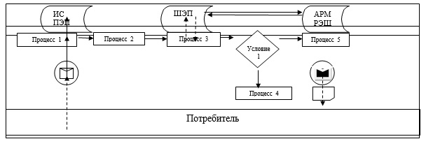
Условные обозначения
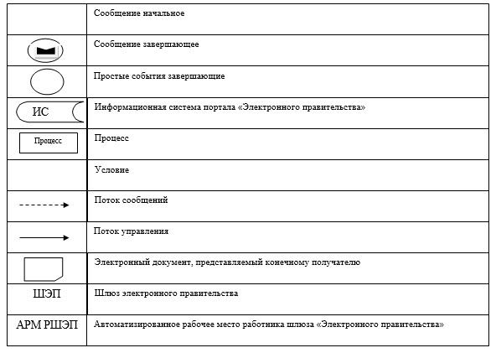

Приложение 2
к регламенту государственной услуги
"Выдача дубликатов документов об основном среднем,
общем среднем образовании"

Справочник бизнес-процессов оказания государственной услуги
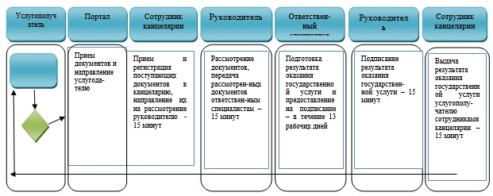
Условные обозначения
